1. Nhập vào một mảng số nguyên, in ra số lớn nhất, nhỏ nhất

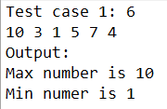

1. Nhập hệ số a,b,c. Giải phương trình ax^2 + bx + c. Nếu có nhiều hơn 1 nghiệm thì in theo tứ tự từ lớn đén bé

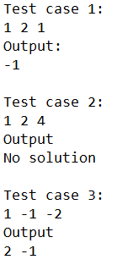

1. Nhập 3 cạnh tam giác, kiểm tra xem có phải tam giác vuông hay không.

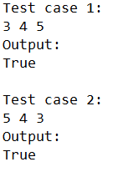

1. Nhập vào x và n. Tính giá trị xấp xỉ của S, in ra 4 số sau dấu phẩy.



1. Nhập chiều cao h của tam giác cân, in ra các cạnh của tam giác đấy bằng dấy \*.

